Měsíčník Obecního úřadu Chbany
11/2004 11.číslo ročník IV.

Volby do zastupitelstev krajů

Volby se konají ve dvou dnech tj. v pátek 5. listopadu 2004 od 14.00 hod. do 22.00 hod. a v sobotu 6. listopadu 2004 od 8.00 hod. do 14.00 hod. Hlasování probíhá ve volební místnosti budovy Obecního úřadu ve Chbanech.
Z obdržených hlasovacích lístků můžete vybrat pouze jeden hlasovací lístek politické strany, politického hnutí nebo koalice, pro něž se rozhodnete. Na tomto lístku se můžou upřednostnit zakroužkováním pořadového čísla nejvýše 4 kandidáti. Pokud se žádný kandidát neoznačí, platí pořadí na lístku uvedené.
Volič musí samozřejmě hlasovat osobně ve volební místnosti. Ze závažných, zejména zdravotních důvodů, může požádat tel. 474 39 20 22 o hlasování mimo volební místnost. Dva zástupci volební komise přijedou s přenosnou volební schránkou, úřední obálkou a hlasovacími lístky za voličem do místa trvalého bydliště. Zejména staří občané se neostýchejte zavolat a volit můžete doma.
Pokud Vás můžeme požádat, přijďte k volbám. Již tradičně patří volební účast v našem okrsku k nejnižším v republice. Je to nezáviděníhodný primát. Děkujeme.

Třídění odpadů

Již minule jsme Vás seznámili se soutěží o největší množství odevzdaného vytříděného odpadu, které se zúčastní děti z naší školy. Tento měsíc sběrné suroviny odvezly již první sběr a to 1190 kg papíru a 50 kg lahví, za což škola všem děkuje. Prosíme občany z okolních vesnic, aby také pomohli dětem. Do vesnice nebo přímo zájemcům se mohou dát pytle např. na PET lahve. Po naplnění by se sběr odvezl do školy.

Vysokorychlostní internet

Dne 3. 11. 2004 od 16.00 hod se v zasedací místnosti OÚ Chbany koná setkání s firmou, která zajišťuje vysokorychlostní připojení internetu v naší obci. Občané, kteří mají zájem o toto připojení jsou srdečně zváni !!

Taneční zábava

15. října 2004 proběhla na sále ve Chbanech taneční zábava. I přes neúčast olympijských sportovců, kteří byli hlavním lákadlem, přišli lidé v hojném počtu. Jako obvykle hrála skupina AQUARIUS. Půlnoční překvapení v podobě pánského striptýzu se konalo až ve 2hodiny v noci kvůli zpoždění striptéra. Možná, že i to způsobilo, že sál praskal ve švech až do konce.
Byla to opět jedna z těch zdařilých zábav.

Kronika obce pokračování…

Veřejné osvětlení dosáhlo počtu 51 světelných bodů: Ve Chbanech – 18 bodů, v Roztylech - 5 bodů, v Přeskakách – 9 bodů, v Soběsukách – 6 bodů, ve Vadkovicích – 6 bodů, ve Vikleticích – 7 bodů.
Situace v dopravě se v r. 1979 nezlepšila. Chbanský obvod má autobusové spojení s Chomutovem, Kadaní a Žatcem, nejbližší železniční stanice v Žaboklikách je vzdálena 2 km, stanice v Polákách 6 km. Autobusové spojení v současné době již nedostačuje zejména pro směr na okresní město Chomutov.
Počet telefonů dosáhl čísla 13. Specifikováno: Chbany – 6 stanic, Přeskaky –1 , Roztyly 1, Soběsuky – 1, Vadkovice – 0, Vikletice – 3 stanice.
Poštovní úřad pro celý obvod je ve Chbanech a vedoucí je s. Zajícová Marie ml. Poštovním doručovatelem je s. Pavel Sýkora, denně doručuje poštu do bytů a do osad dojíždí na kole.
Veřejný život :
Místní národní výbor pracoval v intencích KSČ a vlády ČSSR a uskutečňoval pokyny okresních orgánů. Občané svojí účastí na oslavách 1. máje, dne dětí, žen, únorového vítězství našeho pracujícího lidu a Velké říjnové socialistické revoluce osvědčili své smýšlení. Oslavy byly spojeny s politickými referáty, které byly pozorně vyslechnuty. Ve Chbanech ani v osadách se nevyskytl případ veřejného zlehčování politiky KSČ a vlády ČSSR. Mnoho občanů je zapojeno v organizacích NF, kde zastávají různé funkce a pomáhají svojí prací uskutečňovat závazky a program národního výboru.
Kulturní vývoj a školství :
Při hodnocení kulturního vývoje nelze přehlédnout, že rozvoj socialistického zemědělství předstihl rozvoj kultury. Mnoho občanů si dosud neuvědomilo, že kulturní život musí doplňovat činnost hospodářskou a ponechává kulturní akce bez povšimnutí. V současné době občané nechodí za kulturou, ale kultura chodí za občany ve formě televize a rozhlasu. V oblasti kultury zůstává mnoho možností, hlavní činností klubového zařízení bylo promítání filmů , které se konalo 6 měsíců v roce na jaře a na podzim. Jedenkrát týdně pro děti a dospělé. Vstupné nestačilo krýt úhradu na promítání.
V obsazení národní školy nebyly změny. Ředitelkou školy zůstala s. Anna Štěpánková, která vyučovala 1. a 3. ročník a s. učitelka Helena Dejmková, jež vyučovala 2. a 4. ročník. Dva ročníky vždy byly spojeny do jedné třídy. Správní zaměstnanci zůstali na svých místech. Počet zapsaných žáků 1. září 1978 byl 31.
V mateřské škole nastala změna v osobě ředitelky. S. Věra Reichmanová, která vedla mateřskou školu dlouhá léta se přestěhovala do Prahy a na její místo byla jmenována s. Jarmila Stiessová z Kadaně. Provedla novou úpravu tříd a dětem se skutečně věnuje. S. Blanka Kaselová zůstala na svém místě. Na počátku školního roku 1. září 1978 bylo v mateřské škole zapsáno 29 dětí.
Národní škola byla v květnu po tři týdny ve škole v přírodě v Broumově, mateřská škola 2 týdny na Šumavě. Na podzim zájezdy odpadly pro epidemii infekční žloutenky, která postihla i chbanskou oblast.
Žáci národní školy vystupovali na veřejnosti s nacvičeným estrádním pásmem k oslavě Velké říjnové socialistické revoluce, mysliveckého sdružení, dni žen, při soutěži sborů pro občanské záležitosti a při vánoční besedě důchodců.

Citát : Kdo máš skleněnou duši, neházej na jiného kamenem.
Redakce: Vlasta Sýkorová, Emilie Sýkorová, Zlatka Zajícová, Josef Zajíc Vydavatel: OÚ Chbany, Chbany 19, PSČ 431 57, tel. 474 392 022, fax 474 392 986, e-mail : obec@chbany.cz Registrace MK ČR E 14848 BEZPLATNÝ VÝTISK
VYDÁNO V POČTU 150 KUSů

Stránka naší školy
V tomto čísle vás seznámíme s druhým ročníkem, který navštěvuje celkem 7 žáků. Jmenovitě: Filip Lukáš, Hejduk Lukáš, Kořínková Kateřina, Kováčová Nikola, Malhaus Miloš, Saarová Radka, Štubrajterová Julie.
Také jim jsme položili několik otázek:
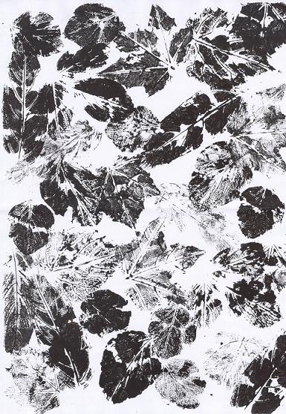
1. Který předmět máš rád?
Lukáš H.: „Nejraději píšu“.
Miloš M.: „Také nejraději píšu“.
Julinka Š.: „Já mám ráda matematiku“.
Kačka K.: „Oblíbené předměty mám dva. Tělocvik a výtvarku“.
Radka S.: „Ráda čtu“.
Nikola K.: „Mám ráda pohybové hry a ČJ“.
Lukáš F.: „Mám rád matematiku“.

2. Tvá nejoblíbenější pohádka?
Lukáš H.: „Maxipes Fík“.
Miloš M.: „Tom a Jerry“.
Julinka Š.: „Jen počkej, zajíci“.
Kačka K.: „Pohádky o princeznách“.
Radka S.: „Princezna se zlatou hvězdou na čele“.
Nikola K.: „ Princezna ze mlejna“.
Lukáš F.: „Harry Potter“.

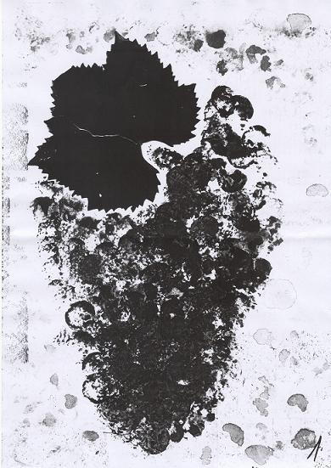
3. Čím chceš být?
Lukáš H.: „Budu voják“.
Miloš M.: „Policista nebo zedník“.
Julinka Š.: „Chci být rybářka“.
Kačka K.: „Chtěla bych operovat, tak budu doktorka“.
Radka S.: „Chci být zpěvačkou, jako moje sestra“.
Nikola K.: „Chtěla bych být učitelkou a učit bych chtěla matematiku“.

